Python程序设计
课程设计报告

设计题目： 《绝地求生》游戏数据分析
学 院： 计算机科学学院
专 业： 软件工程
学 号：
姓 名：
指导教师：

2020 年 6 月 1 日

目录
1. 设计目的和内容 2
1.1. 设计目的 2
1.2. 设计内容 2
2. 设计思路 2
3. 基本功能描述 3
3.1. 基本功能 3
3.2. 功能模块图 4
4. 软件设计 5
4.1. 设计步骤 5
4.2. 系统开发工具 5
4.3. 数据格式分析 5
4.4. 结果展示 7
4.5. 关键功能 10
5. 结论与心得体会 10
6. 参考资料 11
7. 附录 11
7.1. 调试报告 11
7.2. 测试结果 13
7.3. 关键源代码 18

设计目的和内容
  - 设计目的
近年一款叫做《绝地求生》（PUBG）的多人战术竞技类游戏大火，在该游戏中，玩家需要在游戏地图上收集各种资源，并在不断缩小的安全区域内对抗其他玩家，让自己生存到最后，称为“吃鸡”。对于大多数普通玩家，尤其是新手玩家，在体会了各种死亡方式以后，拥有一份科学的吃鸡攻略就显得尤为重要，用吃鸡比赛的真实数据来看看如何提高吃鸡的概率。
  - 设计内容
一款面向《绝地求生》（PUBG）玩家的程序，用以提供胜利攻略，主要具有以下几大功能:
- 显示击杀人数分布与吃鸡的关系
- 是否搭乘载具与吃鸡的关系
- 助攻次数与吃鸡概率的关系
- 篮圈可能出现的位置（探索天命圈）

设计思路
- 数据来源:在项目使用的数据源来自第三方网站 https://pubg.op.gg/，该网站记录了每一场比赛的数据，包含了所有玩家表现数据和玩家死亡的具体数据两部分，通过python中的requests库获取到显示所有玩家信息的网页源码，然后用正则表达式去获取玩家姓名，以及每个玩家所对应的网址。
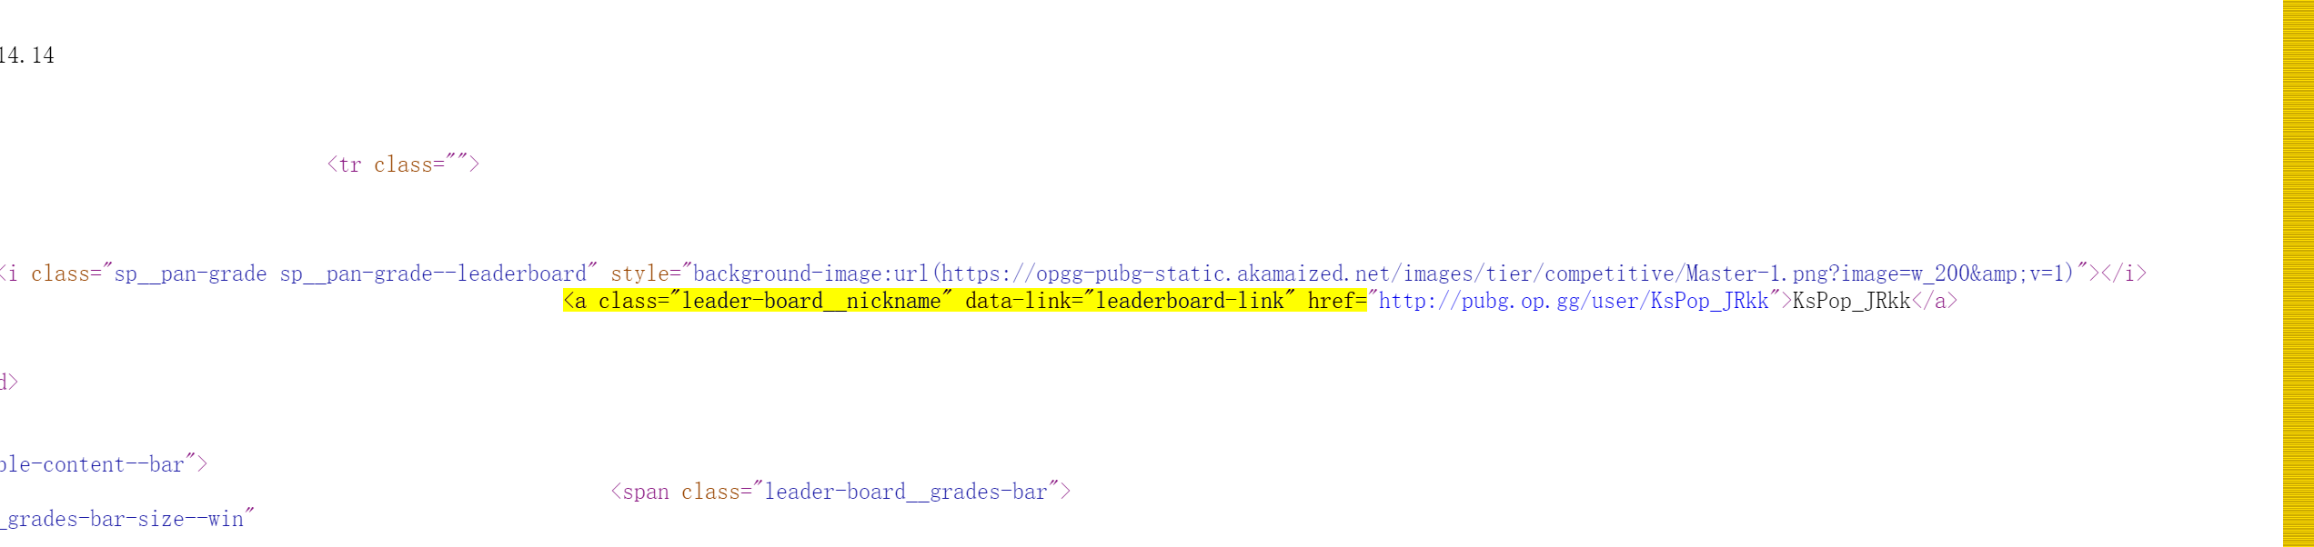
- 在每个玩家的页面，用正则表达式获取每场游戏的唯一标志match_id，通过浏览器的开发者工具捕获到该动态网页定向链接到了两个关于本场比赛的Request URL上，所连接的静态网页信息，即玩家表现数据和玩家死亡数据。找出url的规律：固定字母+match_id+其他，利用urllib.request提取其中的信息，就可以获得该场比赛的所有数据。
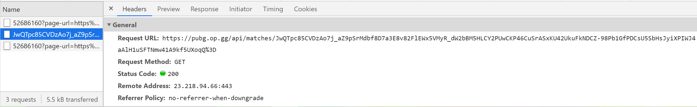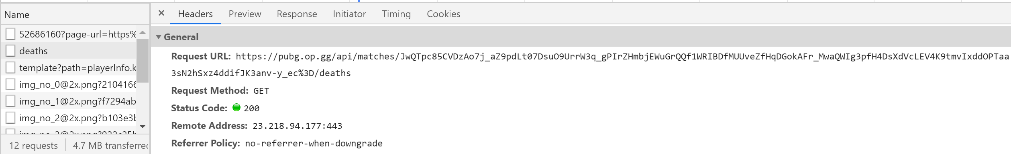

基本功能描述
  - 基本功能
- 显示数据格式:
可以打印出数据前几行，数据形状，数据列项等信息
- 显示击杀人数分布与吃鸡的关系
- 显示是否搭乘载具与吃鸡的关系
- 显示助攻次数与吃鸡概率的关系
- 显示篮圈可能出现的位置（探索天命圈）

  - 功能模块图
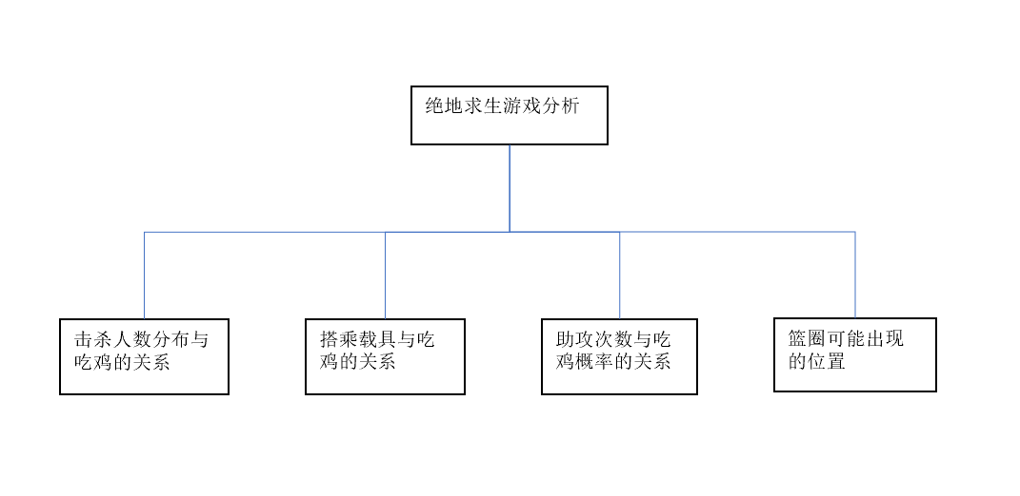

软件设计
  - 设计步骤
- 调查用户需求，书写功能需求文档。
- 查阅相关资料，学习用 python写网络爬虫的方法。
- 获取数据，筛选数据。使用唯一的赛事 id 数据作为标志，去除重复id，同时去除不太重要的数据维度，判断数据有无缺失，以筛选后的数据来进行后面的数据分析与挖掘。
- 设计数据库:设计数据库中所需的每个表以及表中各个字段的名称及类型。
- 设计各个函数功能，编写代码
- 将所有功能模块连接起来，测试整个代码的功能，并不断调试。
- 对得到的结果进行分析总结
  - 系统开发工具
系统开发平台: Pycharm 2018
系统开发语言:python3.7
  - 数据格式说明
数据由两张表组成。
- death表(记录死亡事件数据表)
每一行记录了一个死亡事件，数据列项包括killed_by（被淘汰原因），killer_name(击杀者姓名)，killer_placement(击杀者排名)，killer_position_x,y(击杀者所在位置坐标)，map(地图)，victim_name(被淘汰玩家姓名)
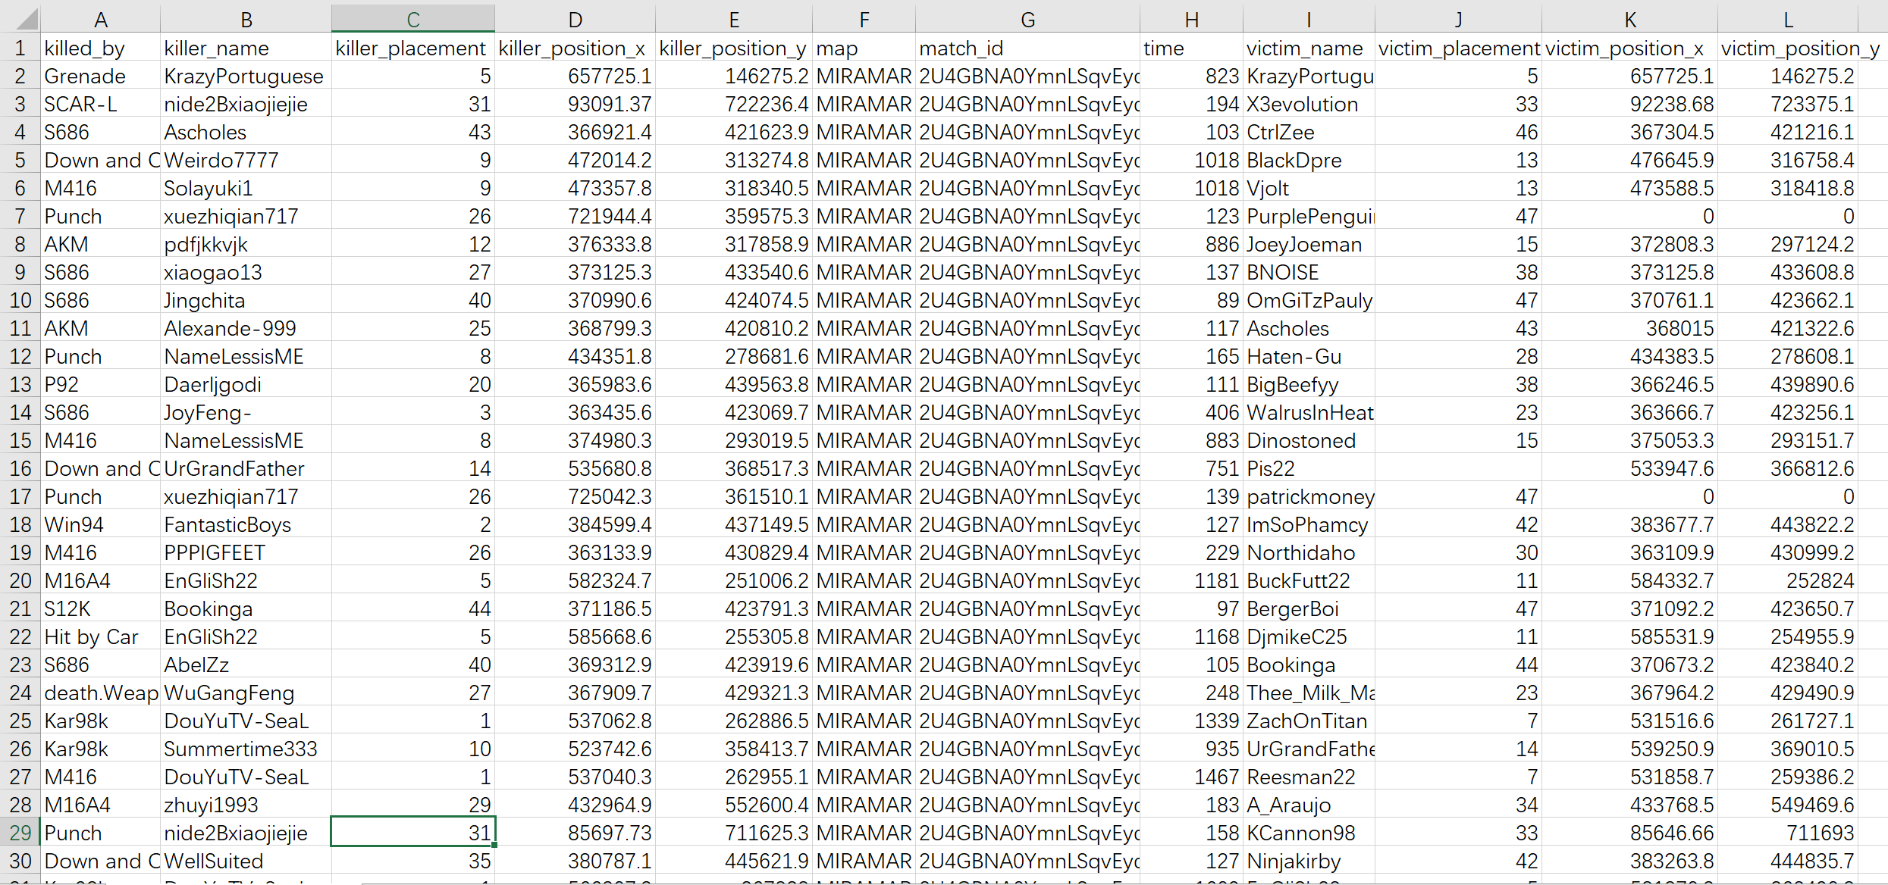

2） match表(记录所有玩家表现数据表)
包括'player_dist_ride'（玩家乘车距离）, 'player_dist_walk'（玩家步行距离） 'player_dmg'(玩家伤害)等数据

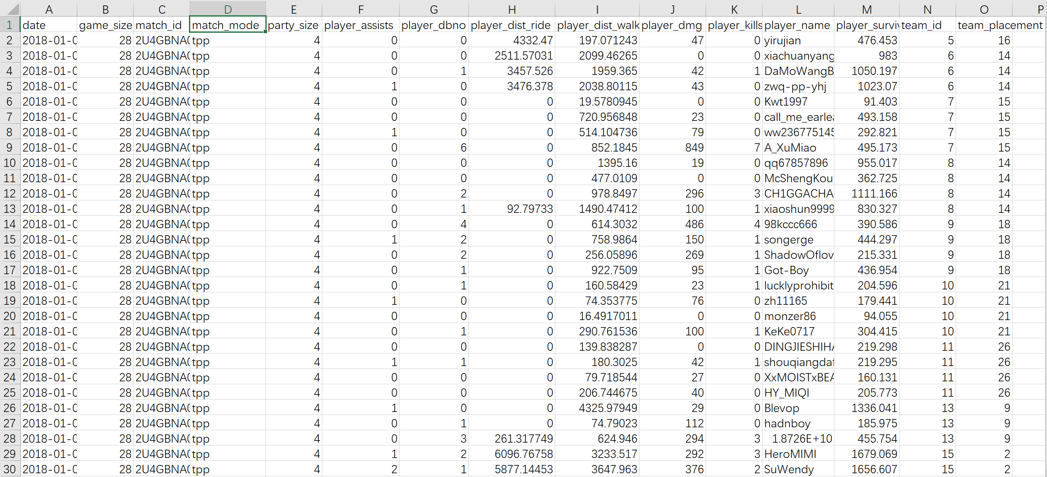
  - 结果展示
      - 总体概述：
Match中共选择了150000条数据，筛选后得到1625条数据
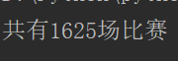

      - 玩家击杀信息
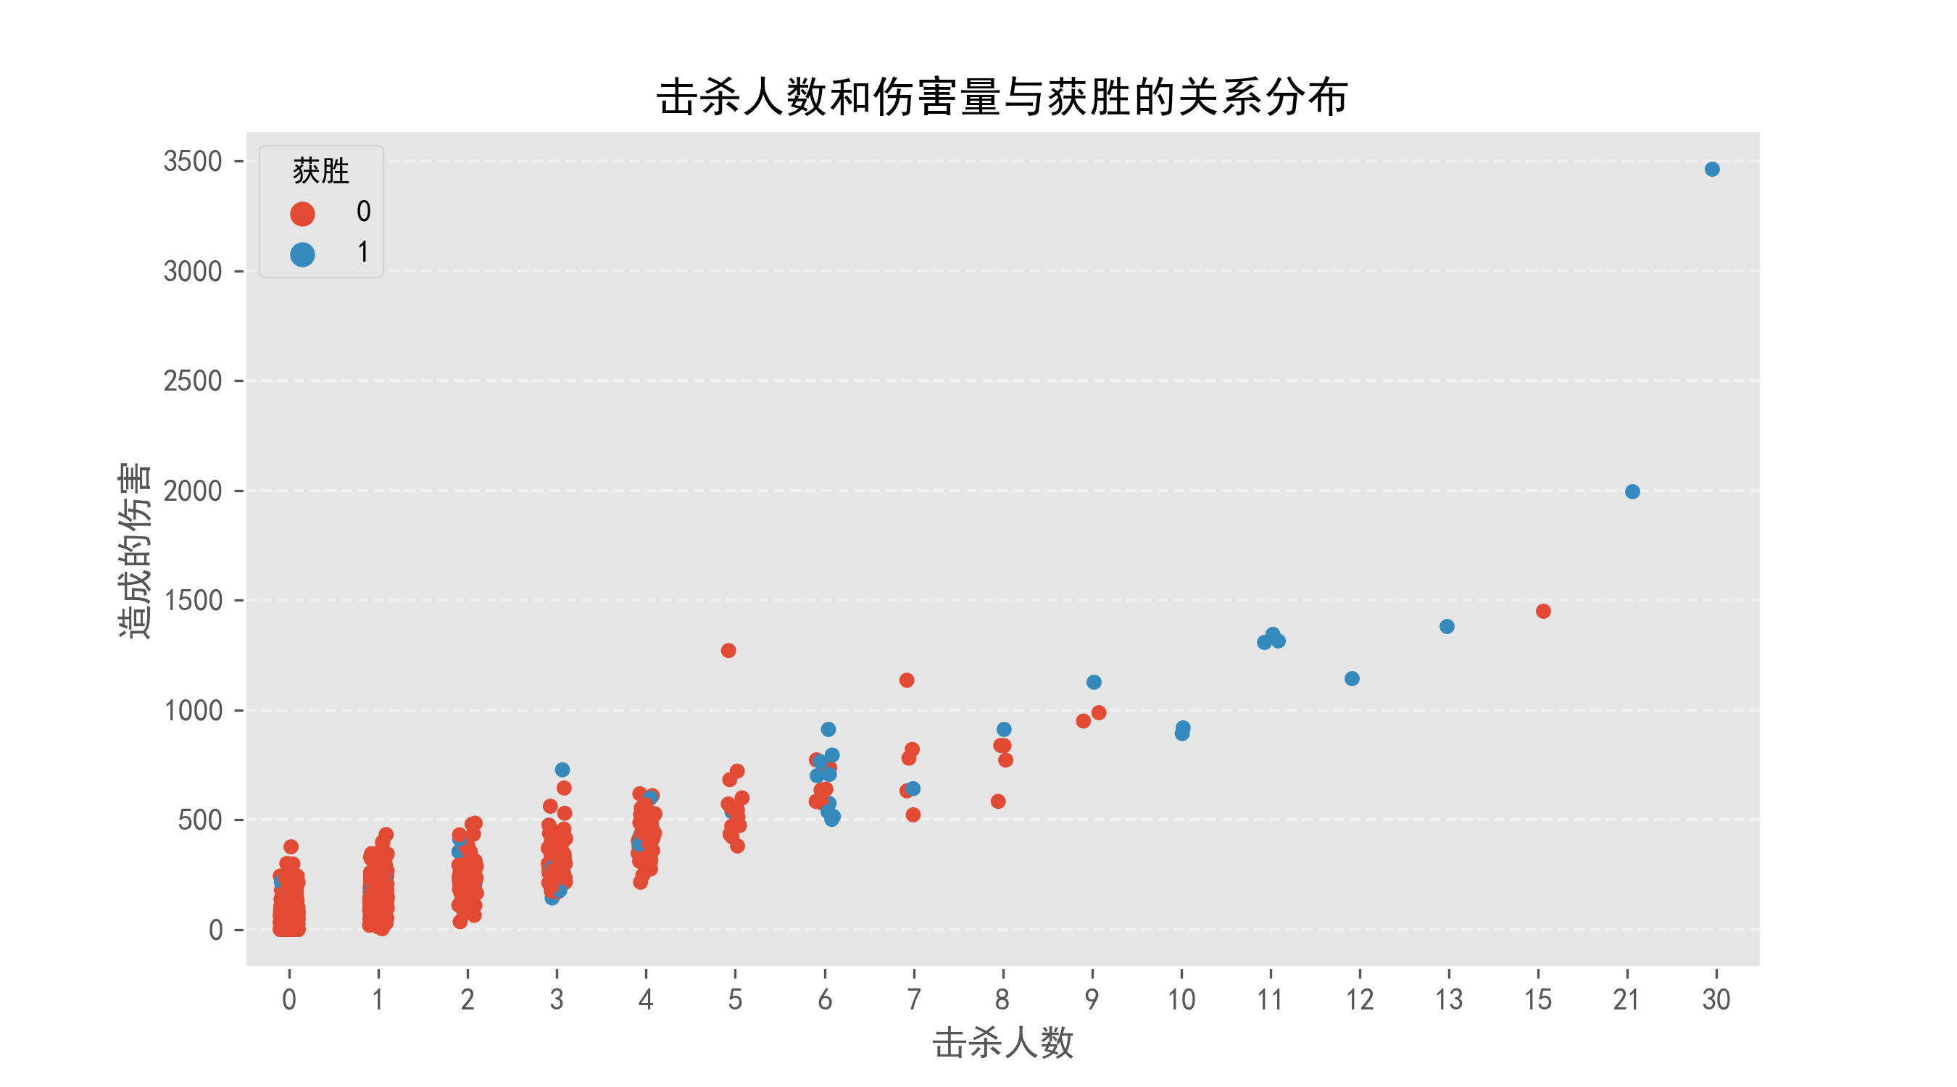
在这张图中可以发现，随着击杀人数与伤害量不断地增加，获胜的几率也在明显上升，吃鸡的概率跟干掉的人数是呈正比关系的。因此，如果想要天天吃鸡，在一个地方躲着不出来是不可能的。多点练习多提高击杀技术才是上策。
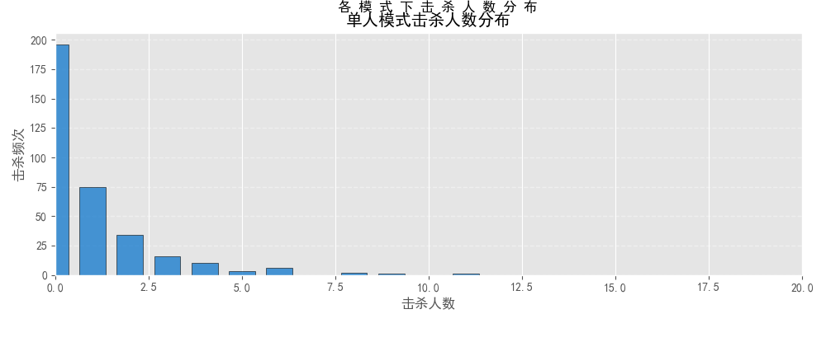
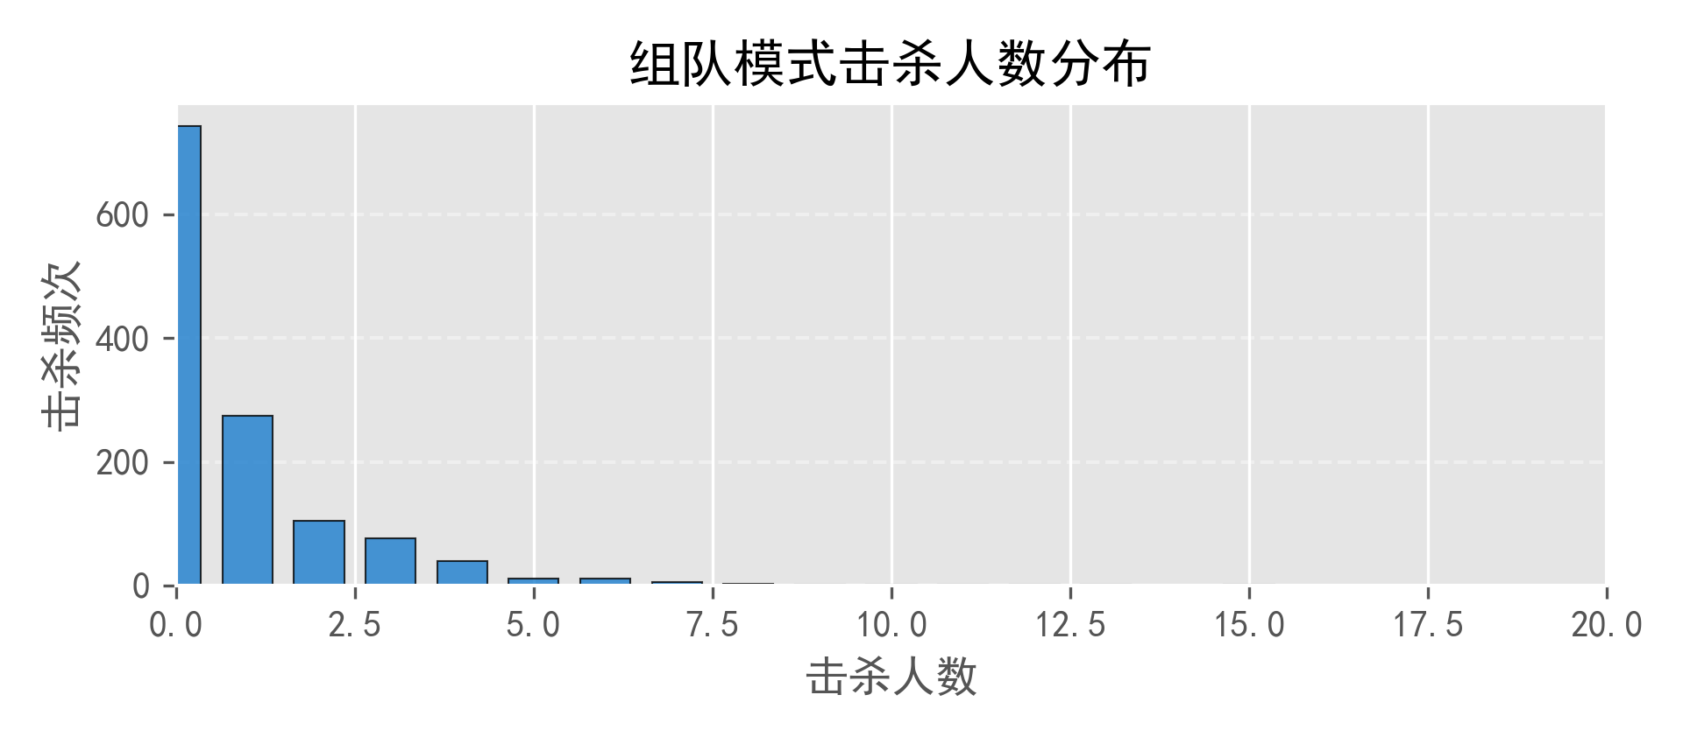
当然不必一味追求高击杀，以上分别是单人及组队模式下，玩家每场比赛的击杀人数图，可以看到不管是在哪种模式下，能够完成5击杀以上的人都是非常非常少的。击杀人数大多数分布在0人和1人，新手玩家能够完成2人击杀已经很了不起了。

      - 玩家车辆驾驶信息
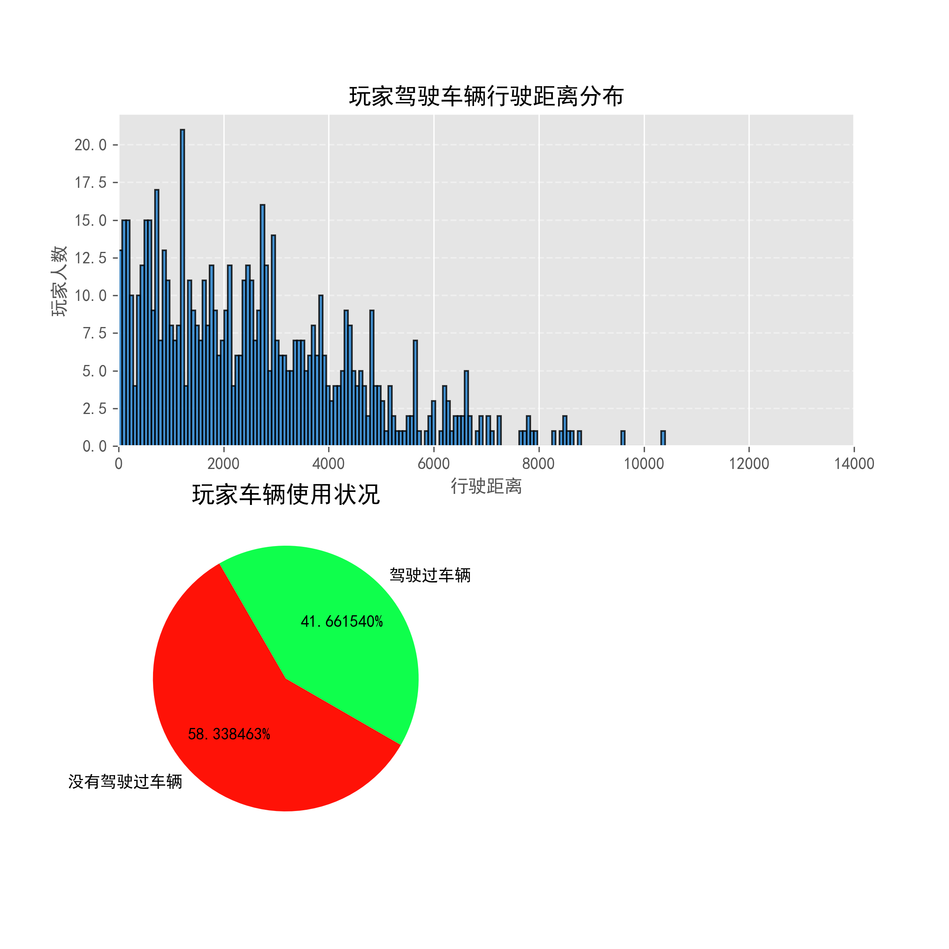
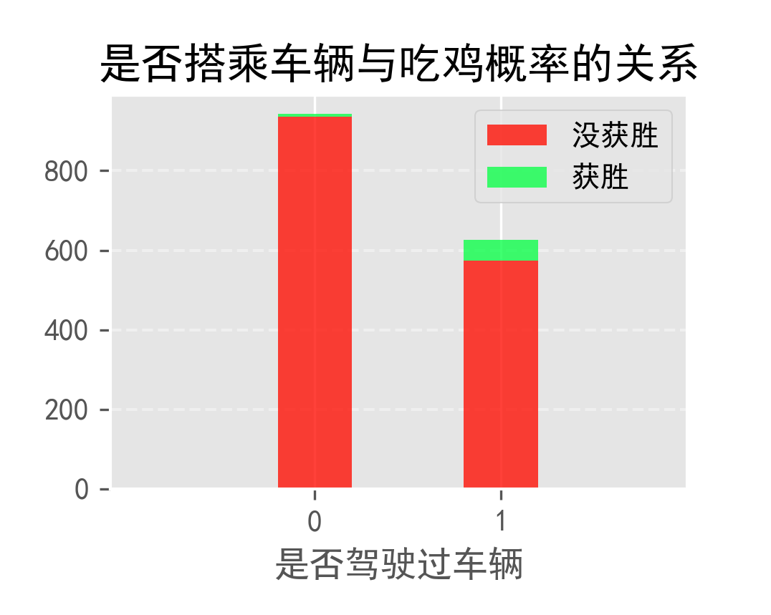

在游戏中不断缩小的安全区里，车辆的使用对于玩家尽可能存活得更久有着重要的作用。车辆的稀少导致了驾驶过的玩家占比只有41%左右；而在驾驶过车辆的行驶距离上，0~3000的占比最多。因为这次作业设计中选择的数据量较少，不是很直观，但能看出随着距离的增加，能够持久地使用车辆的玩家也在不断减少。
作为游戏里的稀缺品，车辆也在一定程度上影响着玩家的胜率，可以明显看出驾驶过车辆的玩家胜率更大。尤其是有游戏经验的玩家都知道，死于跑毒也是一个很高的死因，纯靠跑很多时候是跑不过毒的。
因此建议玩家合理利用载具，可以大大提高吃鸡概率

      - 是该单打独斗还是跟队友一起配合
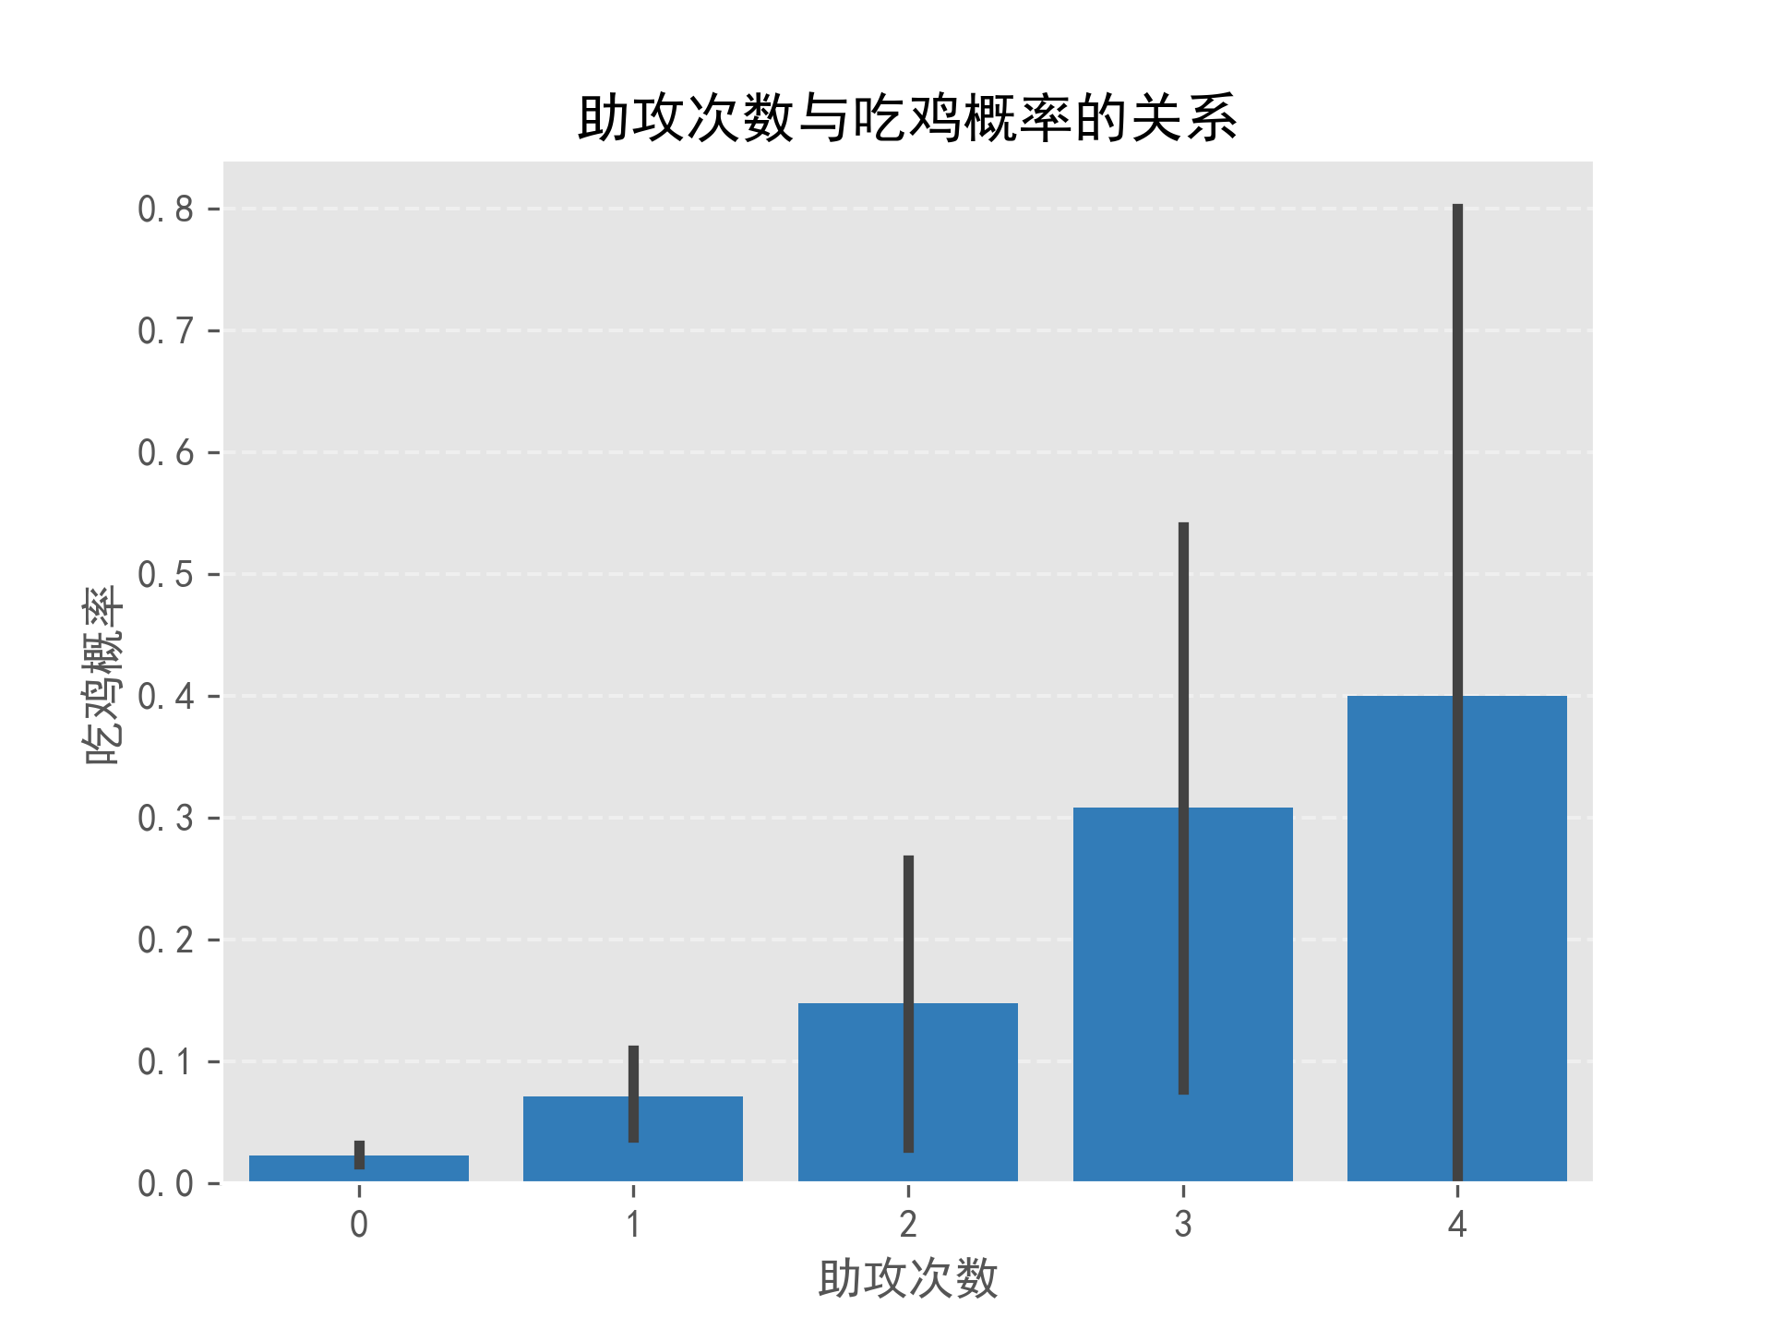
在这张助攻与吃鸡概率的图上可以看出，助攻次数跟吃鸡概率也是成正比关系的，四次助攻吃鸡概率为40%，显然跟队友打配合和助攻，更容易吃鸡。并且从不同队伍规模表现来看，四人模式生存时间的确高一些。所以想要增加获胜几率，还是不要单打独斗了，好好和队友配合吧。
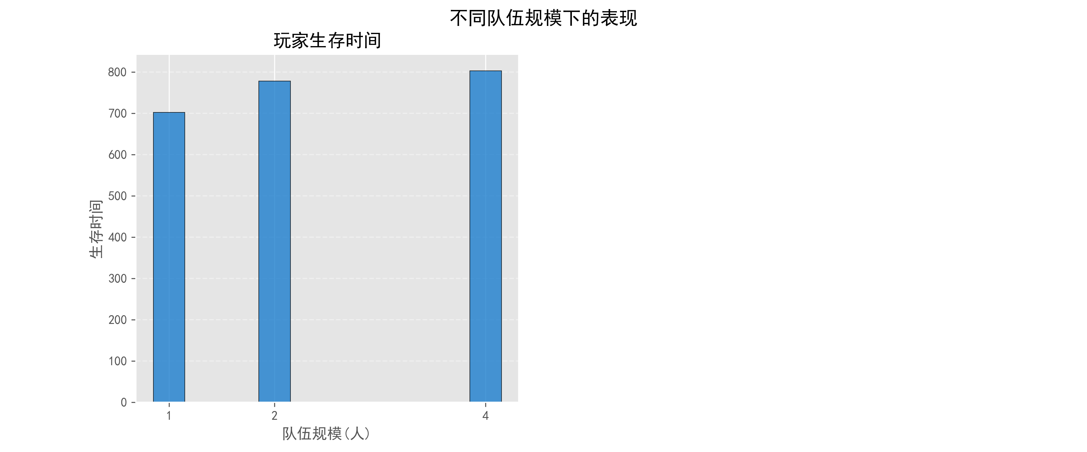

  - 关键功能
- 爬取任意URL的网页源代码
def geturl(url):
html = ‘’
# 该网址的源码(以该网页的原编码方式进行编码，特殊字符编译不能编码就设置ignore)
webSourceCode = urllib.request.urlopen(url).read().decode("utf-8", "ignore")
print(webSourceCode)

- 按照给定的正则表达式等规则爬取某一URL的通知等信息
Url_Re = re.compile(r'<a class=”href”=".*?">(.*?)</a>')
#括号中为匹配的正则表达式，其中（.*?）表示的是需要匹配的内容，.*?不加括号#表示那些在变换但并不需要的内容
Url = Url_Re.findall(webSourceCode)
print(Url)

- 存储文件
f = open("test.txt", "w")#没有的话会新建一个test.txt文件，“a”表示追加内容
str = '\n'
f.write(str.join(data))
f.close()

- 将数据存储为csv格式
import csv
csvFile=open("../test.csv","w+")
try:
writer=csv.writer(csvFile)
writer.writerow(('value1','value 2','value 3'))
for i in range(n):
writer.writerow((i,i+2,i*2))
finally:
csvFile.close()

结论与心得体会
这次作业设计基本符合需求分析，为之后的进一步开发奠定了基础，这次中，我学到了很多知识，掌握了python爬虫的基本功能初步学习了Matplotlib 绘图与可视化，在这个过程中，明白了软件设计过程一定要先做好准备工作，明白自己的需求，设计好每个函数，尽量保持函数间低耦合，方便测试。
实验过程中，取消了原本计划 分析哪种武器淘汰人数多，来为新手推荐武器，但后来考虑到这里其实不太严谨，因为每种武器的刷新率并不一样，所以这部分数据可以去官网参考。
同时，通过课程设计，我也发现了自己有以下不足之处:
- 对于异常的处理机制不够熟练，经常因为异常发生而结束程序
- 设计还不够合理，实验中为了去除重复数据，使用了match_id作为筛选标准，但事实上这种方法会丢掉同一场比赛的多位玩家数据。因此需要引入非常大量的数据才能保证在筛选后的数据足够多。我自己获得的数据不能满足需求，所以在完成代码测试以后，最后实际用的是Kaggle上已经有的吃鸡比赛的数据集。
- 因为scipy安装出现问题，所以一一段代码没有运行出结果

参考资料
绝地求生大逃杀战绩查询：https://pubg.op.gg/
PUBG Match Deaths and Statistic | Kaggle:
https://www.kaggle.com/skihikingkevin/pubg-match-deaths?select=erangel.jpg
Alfred数据实验室：https://mp.weixin.qq.com/s/FednLB6IIQFBmMYv3udm0A

附录
  - 调试报告
- 在使用爬虫获取数据时出现HTTP Error 503: Service Unavailable
原因是很多网站的反爬虫机制都设置了访问间隔时间，一个IP如果短时间内超过了指定的次数就会进入“冷却CD”。
解决方法：除了轮换IP和user_agent，可以设置访问的时间间间隔长一点，比如每抓取一个页面休眠一个随机时间：
import time
import random
time.sleep(random.random()*3)
Python time sleep() 函数推迟调用线程的运行，可通过参数secs指秒数，表示进程挂起的时间。对于一个crawler来说，这是一个比较可靠的做法。 因为本来爬虫就可能会给对方网站造成访问的负载压力，所以这种防范既可以从一定程度上防止被封，还可以降低对方的访问压力。有些网址不是封IP，是直接把mac地址给干掉了，再也无法访问其数据了。保险起见，设置睡眠时间。

- 然而我用了第一种方法，一段时间以后依然会出错，导致程序异常结束。
解决方法：考虑到捕捉异常可以使用try/except语句。 try/except语句用来检测try语句块中的错误，从而让except语句捕获异常信息并处理。 如果不想在异常发生时结束你的程序，只需在try里捕获它。
考虑到这次作业设计中每条数据互相独立，丢弃并不可惜 ，直接continue就可以。并依然加入随机延时来更好的模仿浏览器行为，避免爬虫被封。
url = ' '
time.sleep(np.random.rand() * 5)
try：
death = urllib.request.urlopen(url).read().decode("utf-8", "ignore")
except :
print("error")
continue

- 未解决的问题：
在我最后试图分析毒圈可能出现的位置并画图时，出现了错误:
ModuleNotFoundError: No module named 'scipy.misc.pilutil',但是在cmd安装时又显示已经有scipy库，猜测可能是因为版本过高（？）不符合。
  - 测试结果
测试结果即为结果展示中的内容
  - 关键源代码
爬取网页信息：
def geturl():
html = 'https://pubg.op.gg/leaderboard/?platform=steam&mode=competitive-tpp&queue_size=1'
# 该网址的源码(以该网页的原编码方式进行编码，特殊字符编译不能编码就设置ignore)
webSourceCode = urllib.request.urlopen(html).read().decode("utf-8", "ignore")
# print(webSourceCode)
# 匹配数据的正则表达式
Url_Re = re.compile(r'<a class="leader-board__nickname" data-link="leaderboard-link" href=".*?">(.*?)</a>')
Url = Url_Re.findall(webSourceCode)
#print(Url)
#存储玩家姓名
f = open("username.txt", "w")
str = '\n'
f.write(str.join(Url))
f.close()
return(Url)

  - 特色及自学内容
爬虫和Matplotlib 绘图与可视化

